**СИСТЕМА ОЦЕНИВАНИЯ**

**10-11 класс**

**(школьный этап ВсОШ по географии 2024/25 учебный год)**

Каждое задание проверяют не менее двух членов жюри. Оценка теоретического тура получается суммированием баллов по всем заданиям.

Оценивание работ конкурсантов производится целыми числами. Дробные числа для оценивания работ теоретического тура не используются.

**Задание 1.**

Выберите один или несколько верных ответов.

Машиностроительные предприятия, производящие сложную технику, ориентируются на

а) металлургические базы

**б) научные базы**

в) потребителя

г) районы с большой концентрацией населения

**Ответ: б** (верный ответ – 1 балл)

**Задание 2.**

Выберите один или несколько верных ответов.

Самую низкую себестоимость имеет уголь, добываемый в бассейне

а) Печорском

б) Кузнецком

**в) Канско-Ачинском**

г) Подмосковном.

**Ответ:** в (верный ответ – 1 балл)

**Задание 3.**

Выберите один или несколько верных ответов.

Наибольший объем заготовок древесины приходится на

**а) Хабаровский край**

б) Приморский край

в) Архангельская область

г) Красноярский край

**Ответ:** а (верный ответ – 1 балл)

**Задание 4.**

Выберите один или несколько верных ответов.

Дешевая электроэнергия сибирских ГЭС используется заводами Братска, Красноярска, Саяногорска для производства

а) меди

б) олова

в) никеля

**г) алюминия.**

**Ответ:** г (верный ответ – 1 балл)

**Задание 5.**

Выберите один или несколько верных ответов.

Наибольшее число абсолютных монархий расположено в

а) Африке

**б) Зарубежной Азии**

в) Зарубежной Европе

г) Латинской Америке

**Ответ:** б (верный ответ – 1 балл)

**Задание 6.**

Выберите один или несколько верных ответов.

Самыми распространенными электростанциями, вырабатывающими большую часть энергии в мире, являются

**а) тепловые**

б) атомные

в) геотермальные

г) гидроэлектростанции

**Ответ:** а (верный ответ – 1 балл)

**Задание 7.**

Выберите один или несколько верных ответов.

Членами какой международной организации являются такие страны, как Австралия, Бруней, Канада, Чили, Сингапур, Малайзия ?

**а) Азиатско-Тихоокеанского экономического сотрудничества (АТЭС)**

б) Организация стран – экспортеров нефти (ОПЕК)

в) Ассоциации государств Юго-Восточной Азии (АСЕАН)

г) Организации Североатлантического договора (НАТО)

**Ответ: а (**верный ответ – 1 балл)

**Задание 8.**

Выберите один или несколько верных ответов.

Выберите две отрасли мирового хозяйства, развивающиеся в конце XX века наиболее быстрыми темпами

а) судостроение

**б) трубопроводный транспорт**

**в) производство горно-шахтного оборудования**

г) производство пластмасс и синтетических смол

**Ответ:** б,г (верный ответ – 1 балл)

**Задание 9.**

Выберите один или несколько верных ответов.

К понятию международной экономической интеграции не относятся

а) создание свободных экономических зон

б) создание всемирного банка

**в) поддержка государством отечественного производителя**

г) осуществление совместных проектов по развитию конкретных отраслей

**Ответ: в (**верный ответ – 1 балл)

**Задание 10.**

Выберите один или несколько верных ответов.

Главным источником нефтяного загрязнения Мирового океана является

а) катастрофы судов

**б) сброс за борт балластных вод, потери нефти при загрузке**

в) добыча нефти на шельфе

г) естественное просачивание из недр

**Ответ: б (**верный ответ – 1 балл)

**Задание 11.**

На карте цифрами обозначены основные ареалы традиционной хозяйственной деятельности шести этносов. Определите названия этих этносов, используя их изображения на фотографиях (1- 6) и заполните таблицу 1.

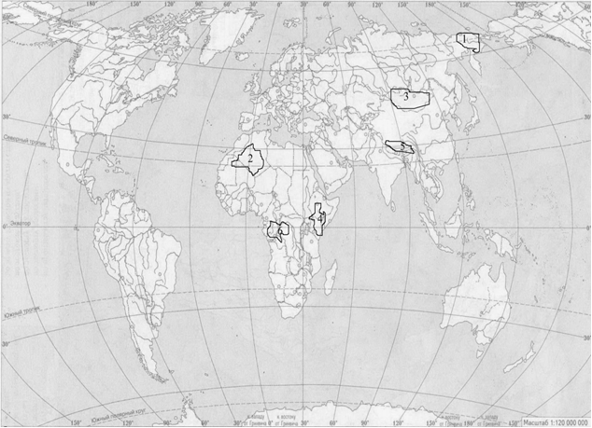

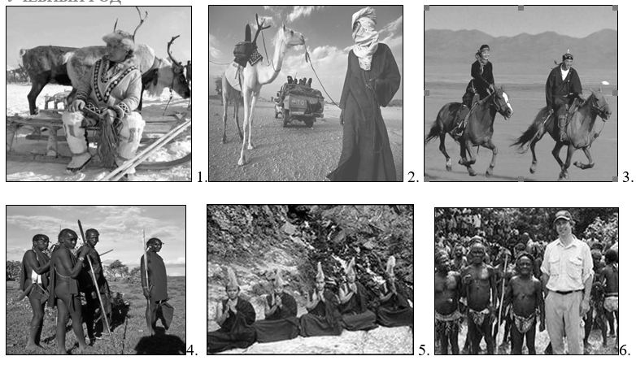

Таблица 1

**Максимальное количество баллов – 36,0.**

|  |  |  |  |  |  |  |
| --- | --- | --- | --- | --- | --- | --- |
| **№**  **п/п** | **Этносы** | **Ландшафты** | **Типы**  **жилищ** | **Особенности**  **одежды** | **Особенности**  **питания** | **Типы**  **хозяйствования** |
| 1. | Чукчи | Арктическая тундра и лесотундра Евразии | Яранга,  Чум из оленьих шкур | Из оленьих шкур | Рыба, мясо морского зверя | Оленеводы, охотники, рыболовы |
| 2. | Туареги | Тропическая пустыня Северной Африки | Шатёр из ткани | Тёплое шерстяное покрывало | Мясная пища, хлебные лепёшки | Верблюдоводство, мотыжное земледелие |
| 3. | Монголы | Степи  Евразии | Юрта из войлока | Плотный стёганый халат | Мясо, молочные продукты | Кочевое и отгонное скотоводство |
| 4. | Масаи | Савнны Африки | Глиняные дома | Красные длинные накидки | Молочные и мясные продукты, растительная пища | Отгонное и кочевое скотоводство, подсечно-огневое земледелие |
| 5. | Тибетцы | Горные районы Евразии | Осёдлые – в каменных домах, кочевники – в шерстяных палатках | Тёплые халаты, бурки | Мясная пища, хлеб и зелень, плиточный чай с маслом, солью, ячменём | Скотоводы, земледельцы |
| 6. | Пигмеи | Влажные тропические леса Африки | Шалаши из ветвей и листьев | Набедренные повязки, одежда из листьев и трав | Фрукты, коренья, мясо мелких животных | Охота, собирательство |
| Балл | 1 балл за каждый верный ответ = 6 баллов | 1 балл за каждый верный ответ = 6 баллов | 1 балл за каждый верный ответ = 6 баллов | 1 балл за каждый верный ответ = 6 баллов | От 0,5 до 1 балла за каждый верный пункт = 6 баллов | От 0,5 до 1 балла за каждый верный пункт = 6 баллов |

**Максимальное количество баллов по теоретическому и тестовому туру** – 46 баллов.